中考总复习：一元二次方程、分式方程的解法及应用—巩固练习（提高）
【巩固练习】
一、选择题
1. 已知方程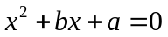有一个根是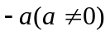，则下列代数式的值恒为常数的是（ ）
A． B．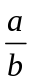 C． D．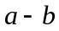
2．（2015•泰安模拟）方程x²+ax+1=0和x²﹣x﹣a=0有一个公共根，则a的值是（ ）
A．0 B．1 C．2 D．3
3．若方程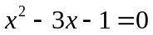的两根为、，则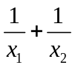的值为( ).
A．3 B．－3 C． D．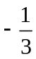
4．如果关于x的方程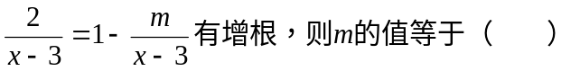
A. B. C. D. 3
5．如图，在宽为20米、长为30米的矩形地面上修建两条同样宽的道路，余下部分作为耕地．若耕地面积需要551米²，则修建的路宽应为（ ）
A．1米 B．1.5米 C．2米 D．2.5米
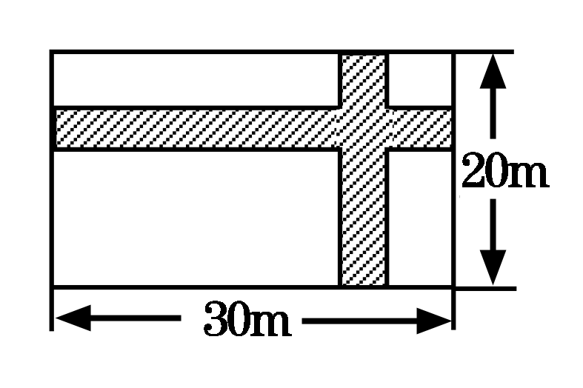
6．关于的方程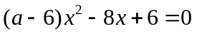有实数根，则整数的最大值是（ ）
A．6 B．7 C．8 D．9

二、填空题
7．（2015•平房区二模）方程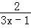﹣1=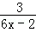的解为
8．关于的一元二次方程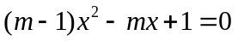有两个不相等的实数根，则的取值范围是 ．
9．已知x₁=－1是方程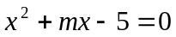的一个根，则m的值为 ；方程的另一根x₂= .
10．某市政府为解决老百姓看病难的问题，决定下调药品的价格，某种药品经过两次降价，由每盒72元调至56元．若每次平均降价的百分率为，由题意可列方程为_____ ___．
11．若关于ｘ的方程 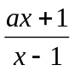－１＝０有增根，则ａ的值为 .
12．当 k的值是 时，方程 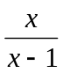 =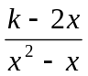 只有一个实数根.

三、解答题
13．（2015•宝应县校级模拟）解下列分式方程：
（1）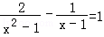；
（2）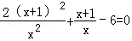．
14. 若关于x 的方程 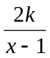－ 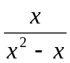 ＝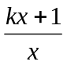 只有一个解，试求ｋ值与方程的解．

15．某省为解决农村饮用水问题，省财政部门共投资20亿元对各市的农村饮用水的“改水工程”予以一定比例的补助．2010年，A市在省财政补助的基础上投入600万元用于“改水工程”，计划以
后每年以相同的增长率投资，2012年该市计划投资“改水工程”1176万元．
（1）求A市投资“改水工程”的年平均增长率；
（2）从2010年到2012年，A市三年共投资“改水工程”多少万元？

16. 从甲、乙两题中选做一题，如果两题都做，只以甲题计分．
题甲：若关于的一元二次方程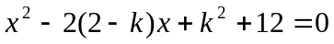有实数根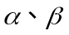．
（1）求实数k的取值范围；
（2）设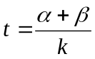，求t的最小值．
图（16）
P
Q
D
C
B
A
题乙：如图（16），在矩形ABCD中，P是BC边上一点，连结DP并延长，交AB的延长线于点Q．
（1）若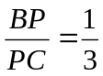，求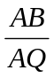的值；
（2）若点P为BC边上的任意一点，求证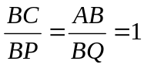．
我选做的是_______题．

【答案与解析】
一、选择题
1.【答案】D；
【解析】将－a代入中，则a²－ab+a=0，则a－b+1=0∴a－b=－1（恒为常数）.
2.【答案】C；
【解析】∵方程x²+ax+1=0和x²﹣x﹣a=0有一个公共根，
∴（a+1）x+a+1=0，
解得x=﹣1，
当x=﹣1时，
a=2，故选C．
3.【答案】B；
【解析】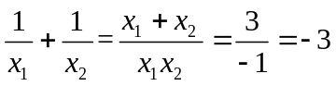.
4.【答案】B；
【解析】把方程两边都乘以
若方程有增根，则x=3,即5+m=3,m=-2.
5.【答案】A；
【解析】如图将路平移，设路宽为x米，可列方程为：（30－x）（20－x）=551，
解得：x=1或者x=49（舍去）.
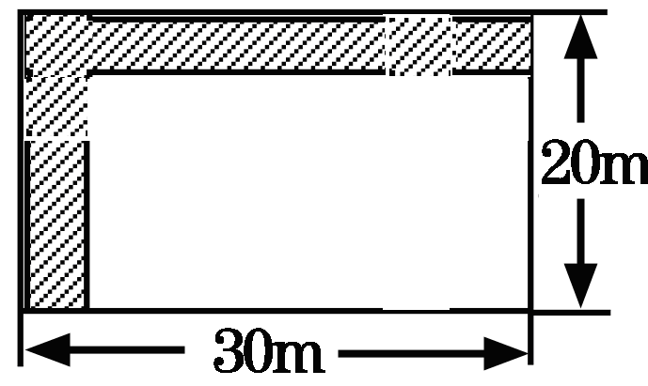

6.【答案】C；
【解析】由题意得方程有实数根，则分两种情况，
当a－6=0时，a=6,此时x=，
当a－6≠0时，△=b²－4ac≥0，解得a≤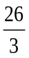 ，
综合两种情况得整数的最大值是8.

二、填空题
7．【答案】x=；
【解析】方程的两边同乘2（3x﹣1），得4﹣2（3x﹣1）=3，解得x=．
检验：把x=代入2（3x﹣1）=1≠0．
∴原方程的解为：x=．
8．【答案】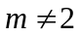且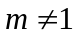；
【解析】 △＞0且m-1≠0.
9．【答案】m=－4；x₂=5；
【解析】由题意得：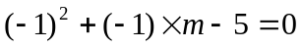 解得m=－4
当m=－4时，方程为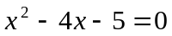
解得：x₁=－1 x₂=5
所以方程的另一根x₂=5.
10．【答案】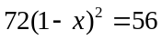；
【解析】平均降低率公式为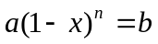 (a为原来数，x为平均降低率，n为降低次数，b为降低后的量.)
11．【答案】－１；
【解析】原方程可化为：（ａ－１）ｘ＝－２．
∵分式方程有增根, ∴ ｘ=1
把ｘ=1代入整式方程有ａ＝－１.
12．【答案】 －１，０，３；
【解析】原方程可化为：ｘ^{２}＋２ｘ－ｋ＝０
当⊿=２^{２}＋４ｋ＝０，即ｋ＝－１时，ｘ_{１}＝ｘ_{２}＝－１
当⊿=２^{２}＋４ｋ＞０，即ｋ＞－１时，方程有两个不等实数根．由题意可知：
① 当增根ｘ＝0时，代入二次方程有k＝０，方程唯一解为ｘ＝－２；
② 当增根ｘ＝１时，代入二次方程有k＝３，方程唯一解为ｘ＝－３.
所以ｋ＝－１，０，３.

三、解答题
13.【答案与解析】
解：（1）方程的两边同乘（x+1）（x﹣1），得
2﹣（x+1）=（x+1）（x﹣1），
解得x=﹣2或1．
检验：把x=1代入（x+1）（x﹣1）=0．
x=1是原方程的增根，
把x=﹣2代入（x+1）（x﹣1）=3≠0．
∴原方程的解为：x=﹣2．

（2）方程的两边同乘x²，得
2（x+1）²+x（x+1）﹣6x²=0，
解得x=﹣或2．
检验：把x=﹣代入x²=≠0．
把x=2代入x²=4≠0．
∴原方程的解为：x₁=﹣，x₂=2．
14.【答案与解析】
原方程可化为：ｋｘ^{２}－（３ｋ－２）ｘ－１＝０
当ｋ＝０时，原方程有唯一解 ｘ＝
当ｋ≠０时,⊿=（3k－2）²＋4k=5k²＋4（k－1）² ＞０，知方程必有两个不等实数根．
此时由题意可知：
一元二次方程两根，一根是分式方程的根，另一根是分式方程的增根０或１．
当ｘ＝０时，不符合舍去；当ｘ＝１时，代入得ｋ＝，分式方程的解是ｘ＝－２．
所以当ｋ＝０时，原方程有唯一解ｘ＝；当ｋ＝时，原方程有唯一解ｘ＝－２．

15.【答案与解析】
（1）设A市投资“改水工程”年平均增长率是x，则
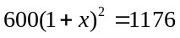．
解之，得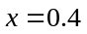或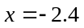（不合题意，舍去）．
所以，A市投资“改水工程”年平均增长率为40%．
（2）600＋600×1.4＋1176＝2616（万元）．
A市三年共投资“改水工程”2616万元．

16.【答案与解析】
题甲：
（1）∵一元二次方程有实数根，
∴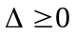，
即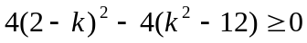，
解得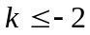．
（2）由根与系数的关系得：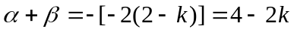，
∴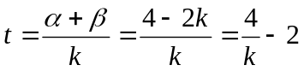，
∵，∴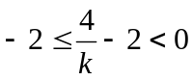，
∴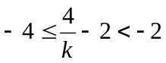，
即t的最小值为－4．
题乙：
（1）四边形ABCD为矩形，
∵AB=CD，AB∥DC，
∴△DPC ∽△QPB，
∴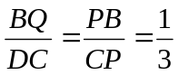，
∴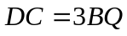， 全品中考网
∴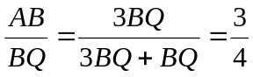．
（2）证明：由△DPC ∽△QPB，
得

